# LAPORAN PELAKSANAAN

# SURVEI KEPUASAN MASYARAKAT

# TAHUN 2024



**DINAS PERDAGANGAN DAN PERINDUSTRIAN**

**KABUPATEN JOMBANG**

# DAFTAR ISI

**SAMPUL i**

**DAFTAR ISI ii**

**BAB I 1**

**PENDAHULUAN 1**

1.1 Latar Belakang 1

1.2 Dasar Pelaksanaan Survei Kepuasan Masyarakat 2

1.3 Maksud dan Tujuan 2

**BAB II 4**

**PENGUMPULAN DATA SKM 4**

2.1 Pelaksana SKM 4

2.2 Metode Pengumpulan Data 4

2.3 Lokasi Pengumpulan Data 5

2.4 Waktu Pelaksanaan SKM 5

2.5 Penentuan Jumlah Responden 6

**BAB III 7**

**HASIL PENGOLAHAN DATA SKM 7**

3.1 Jumlah Responden SKM 7

3.2 Indeks Kepuasan Masyarakat (Unit Layanan dan Per Unsur Layanan) 7

**BAB IV** **8**

**ANALISIS HASIL SKM** **8**

4.1 Analisis Permasalahan/Kelemahan dan Kelebihan Unsur Layanan 8

4.2 Rencana Tindak Lanjut 9

4.3 Tren / Perkembangan Nilai SKM 10

**BAB V 1****1**

**KESIMPULAN 1****1**

**LAMPIRAN** **14**

1. Formulir Quisioner 14
2. Responden 18
3. Hasil Pengolahan Data 19
4. Dokumen pelaksanaan SKM) 21
5. Laporan Hasil Tindak Lanjut SKM Pada Periode Sebelumnya 22

# BAB I

# PENDAHULUAN

## Latar Belakang

Dalam undang-undang nomor 25 tahun 2009 tentang Pelayanan Publik dan Peraturan Pemerintah nomor 96 Tahun 2012 tentang Pelaksanaan Undang-undang Nomor 25 Tahun 2009 tentang Pelayanan Publik, diamanatkan bahwa penyelenggara wajib mengikutsertakan masyarakat dalam penyelenggaraan pelayanan publik sebagai upaya membangun sistem penyelenggaraan pelayanan publik yang adil, transparan, dan akuntabel. Pelibatan masyarakat ini menjadi penting seiring dengan adanya konsep pembangunan berkelanjutan. Serta adanya pelibatan masyarakat juga dapat mendorong kebijakan penyelenggaraan pelayanan publik lebih tepat sasaran.

Salah satu bentuk pelibatan masyarakat tersebut adalah melaui survei kepuasan masyarakat sebagaimana telah diatur dalam Peraturan Menteri PANRB No. 14 Tahun 2017 tentang Pedoman Penyusunan Survei Kepuasan Masyarakat Unit Penyelenggara Pelayanan Publik. Dalam peraturan ini, setidaknya ada sembilan unsur layanan yang akan menjadi indikator penilaian tingkat kepuasan penyampaian layanan kepada masyarakat.

Dengan survei kepuasan masyarakat diharapkan akan memberikan gambaran secara lebih terhadap rencana-rencana perbaikan kualitas pelayanan baik untuk pencapaian jangka pendek yang segera dapat dinikmati oleh pengguna layanan, ataupun rencana perbaikan dalam jangka menengah dalam rangka mendukung terciptanya pelayanan prima.

## Dasar Pelaksanaan Survei Kepuasan Masyarakat

* + 1. Undang-undang Nomor 25 Tahun 2009 tentang Pelayanan Publik.
    2. Peraturan Pemerintah Nomor 96 Tahun 2012 tentang Pelaksanaan Undang- Undang Nomor 25 Tahun 2009 tentang Pelayanan Publik.
    3. Peraturan Menteri PANRB Nomor 14 Tahun 2017 tentang Pedoman Penyusunan Survei Kepuasan Masyarakat Unit Penyelenggara Pelayanan Publik.

## Maksud dan Tujuan

Kegiatan survei kepuasan masyarakat dimaksudkan sebagai upaya pelibatan masyarakat dalam proses penyelenggaraan pelayanan publik, dengan tujuan untuk mengetahui tingkat kepuasan pengguna layanan terhadap unsur-unsur dalam layanan yang dimiliki oleh Dinas Perdagangan dan Perindustrian Kabupaten Jombang.

Sasaran pelaksanaan kegiatan survei adalah :

1. Mendorong partisipasi masyarakat sebagai pengguna layanan dalam menilai kinerja penyelenggara pelayanan;
2. Mendorong penyelenggara pelayanan publik untuk meningkatkan kualitas pelayanan publik;
3. Mendorong penyelenggara pelayanan publik untuk menjadi lebih inovatif dalam menyelenggarakan pelayanan publik;h
4. Mengukur kecenderungan tingkat kepuasan masyarakat terhadap pelayanan publik yang diberikan.

Penyelenggaraan survei kepuasan diharapkan akan memberikan manfaat yang sebesar-besarnya, misalnya :

1. Dapat diketahui kelemahan atau kekurangan dari masing-masing unsur pada tiap layanan yang untuk selanjutnya dapat menjadi pedoman dalam upaya perbaikan.
2. Memberikan gambaran dari sudut pandang masyarakat terhadap kinerja penyelenggara pelayanan secara periodik.
3. Sebagai bahan penetapan kebijakan yang perlu diambil dan upaya tindak lanjut yang perlu dilakukan.
4. Dapat diketahui indeks kepuasan masyarakat secara menyeluruh terhadap hasil pelaksanaan pelayanan publik pada lingkup pemerintah pusat dan daerah.
5. Memacu persaingan positif antar unit penyelenggara pelayanan.

# BAB II

# PENGUMPULAN DATA

## Pelaksana SKM

Survei kepuasan masyarakat pada Dinas Perdagangan dan Perindustrian Kabupaten Jombang dilaksanakan secara daring melalui aplikasi yang diakses melalui link <https://sukmasantri.jombangkab.go.id/>. Aplikasi tersebut dapat diakses secara mudah baik menggunakan baik laptop maupun menggunakan telepon genggam.

Melalui aplikasi SUKMASANTRI tersebut, masyarakat yang telah menerima layanan dapat memberikan penilaian terhadap unsur-unsur layanan sesuai jenis layanan yang telah diterimanya. Sesuai dengan dokumen standar pelayanan, pada Dinas Perdagangan dan Perindustrian memiliki 10 jenis layanan, antara lain :

1. Tera dan Tera Ulang
2. Bukti Pemakaian Tempat Usaha (BPTU)
3. Layanan Retribusi Umum
4. Fasilitasi Pemenuhan Sarana Fisik Pasar Sehat dan Operasi Pasar Murah
5. Fasilitasi Hak atas Kekayaan Intelektual (HKI) Merek, Sertifikasi Halal danSistem Informasi Industri Nasional (SIINas)
6. Fasilitasi Sertifikat Pemenuhan Komitmen Produksi Pangan Olahan Rumahtangga (SPP-IRT), dan Sertifikasi Penyuluhan Keamanan Pangan (S-PKP)
7. Fasilitasi Rekomendasi Ijin Usaha Toko Swalayan (IUTS), Verifikasi Surat TandaPendaftaran Waralaba (STPW) dan Verifikasi Tanda Daftar Gudang (TDG)
8. Fasilitasi Surat Keterangan Distributor Pupuk
9. Fasilitasi Surat Keterangan Usaha Pedagang Pasar
10. Fasilitasi Surat Keterangan Tempat Usaha (SKTU)

Untuk memberikan kemudahan kepada masyarakat dalam memberikan penilaian, telah dilakukan penyederhanaan link tautan menjadi “QR Code”, dan penyediaan tenaga/aparatur untuk membimbing penggunaan aplikasi tersebut.

## Metode Pengumpulan Data

Survei kepuasan masyarakat merupakan metode pengumpulan data primer dengan memberikan pertanyaan-pertanyaan kepada masyarakat sebagai responden survei. Data-data tersebut terdiri atas identitas responden yang terbatas hanya jenis kelamin dan usia responden.

Selanjutnya pertanyaan-pertanyaan ditujukan untuk kebutuhan penilaian kepuasan terhadap jenis layanan melaui unsur-unsur layanan yang meliputi :

1. Komponen Standar Pelayanan yang terkait dengan proses penyampaian pelayanan **(Service Delivery)** meliputi:
   1. **Persyaratan**

Identifikasi Persyaratan Persyaratan adalah syarat (dokumen atau barang/hal lain) yang harus dipenuhi dalam pengurusan suatu jenis pelayanan, baik persyaratan teknis maupun administratif. Persyaratan pelayanan merupakan suatu tuntutan yang harus dipenuhi, dalam proses penyelenggaraan pelayanan sesuai dengan ketentuan perundang- undangan.

* 1. **Sistem, mekanisme, dan prosedur**

Prosedur adalah tata cara pelayanan yang dibakukan bagi penerima pelayanan. Prosedur pelayanan merupakan proses yang harus dilalui pengguna layanan untuk mendapatkan pelayanan yang diperlukan.

* 1. **Jangka waktu pelayanan**

Waktu pelayanan adalah jangka waktu yang diperlukan untuk menyelesaikan seluruh proses pelayanan dari setiap jenis pelayanan. Kemudian waktu-waktu yang diperlukan dalam setiap proses pelayanan (dari tahap awal sampai akhir) dijumlahkan untuk mengetahui keseluruhan waktu yang dibutuhkan

* 1. **Biaya/tarif**

Biaya adalah ongkos yang dikenakan kepada penerima layanan dalam mengurus dan/atau memperoleh pelayanan dari penyelenggara yang besarnya ditetapkan berdasarkan kesepakatan antara penyelenggara dan masyarakat. Informasi biaya ini harus jelas besarannya, dan apabila gratis harus jelas tertulis

* 1. **Produk pelayanan**

Produk pelayanan adalah hasil pelayanan yang diberikan dan diterima sesuai dengan ketentuan yang telah ditetapkan. Produk pelayanan dapat berupa penyediaan barang, jasa dan/atau produk administrasi yang diberikan dan diterima pengguna layanan sesuai dengan ketentuan perundang- undangan yang ditetapkan. Hasil akhir dari prosedur pelayanan inilah yang menjadi “produk” dari suatu jenis pelayanan.

* 1. **Penanganan pengaduan, saran dan masukan.**

Organisasi penyelenggara pelayanan wajib membuat mekanisme pengelolaan pengaduan. Bentuk-bentuk pengelolaan pengaduan yang banyak digunakan antara lain: penyediaan kotak saran/kotak pengaduan, sms, portal pengaduan dalam website, dan penyediaan petugas penerima pengaduan. Untuk mempermudah penanganan pengaduan, perlu dibuatkan prosedur pengelolaan pengaduan. Dalam mekanisme pengaduan harus diinformasikan secara jelas nama petugas, nomor telepon, alamat email, dan alamat kantor yang dapat dihubungi.

1. Komponen Standar Pelayanan yang terkait dengan proses pengelolaan pelayanan publik di internal organisasi **(manufacturing)** meliputi:
   1. **Dasar hukum**

Perumusan materi komponen dasar hukum dibuat dengan mengacu pada hasil identifikasi, analisis dan pertimbangan yang ada. Perlu juga memperhatikan perkembangan kebijakan atau ketentuan peraturan perundang-undangan yang baru, yang dijadikan dasar hukum dalam aktivitas penyelenggaraan pelayanan, termasuk dasar hukum dari jenis atau produk pelayanan serta dasar hukum pemungutan biaya pelayanan.

* 1. **Sarana dan prasarana, dan/atau fasilitas**

Sarana, prasarana, dan fasilitas adalah peralatan dan fasilitas yang diperlukan dalam penyelenggaraan pelayanan, berupa fasilitas, peralatan kantor yang digunakan dalam memberikan pelayanan, antara lain: meja, kursi, filling cabinet, almari, brankas, rak buku, mesin ketik, mesin hitung, alat tulis kantor, formulir, papan tulis, fasilitas pengolahan data, penyimpan data (database), peralatan kontrol/monitoring, komputer, fasilitas telekomunikasi: pesawat telepon, faximile, kendaraan dan lainnya.

Sedangkan prasarana dapat berupa berbagai fasilitas atau peralatan yang mendukung dan melengkapi berfungsinya sarana penyelenggaraan pelayanan secara baik dan optimal, antara lain: berupa instalasi listrik, telpon, air, ruang kerja, ruang rapat/pertemuan, ruang penyimpanan arsip/dokumentasi, ruang sistem kontrol, laboratorium, gudang, ruang tunggu tamu, ruang/halaman parkir dan lain-lain.

* 1. **Kompetensi pelaksana**

Kompetensi pelaksana adalah kemampuan yang harus dimiliki oleh pelaksana meliputi pengetahuan, keahlian, ketrampilan dan pengalaman.

* 1. **Pengawasan internal**

Pengawasan internal adalah sistem pengendalian intern dan pengawasan langsung yang dilakukan oleh pimpinan satuan kerja atau atasan langsung pelaksana. Pengawasan internal merupakan pengawasan yang difokuskan sebagai manajemen pengendalian internal yang berperan untuk menjamin aktivitas penyelenggaraan pelayanan agar dapat berjalan optimal dan konsisten sesuai dengan standar pelayanan yang telah ditetapkan. Pengawasan ini perlu dilakukan secara terus menerus, untuk mencegah dan meluruskan bila terjadi kesalahan/ penyimpangan, membina dan membangun iklim dan budaya kerja yang tertib, taat asas, mengembangkan etos kerja, disiplin dan produktif.

* 1. **Jumlah pelaksana**

Jumlah pelaksana adalah informasi mengenai komposisi atau jumlah petugas yang melaksanakan tugas sesuai pembagian dan uraian tugasnya. Dalam standar pelayanan harus dicantumkan jumlah pelaksana tersebut, yang dilengkapi dengan dukungan kualifikasi dan kompetensi yang memadai sesuai bidang tugas dan beban kerja di bidang pelayanan yang bersangkutan.

* 1. **Jaminan pelayanan**

Jaminan pelayanan adalah yang memberikan kepastian pelayanan dilaksanakan sesuai dengan standar pelayanan Jaminan pelayanan menunjukkan kesanggupan instansi/ UPP sesuai kapasitas manajemen yang ada untuk memberikan kepastian bahwa kualitas penyelenggaraan pelayanan harus sesuai dengan standar pelayanan. Untuk menunjukkan dan memberikan jaminan pelayanan tersebut, maka perlu upaya kreatif menciptakan suatu kebijakan atau ketentuan (aturan main) yang berorientasi untuk melaksanakan standar pelayanan secara konsisten, misal membuat tata tertib, kode etik atau slogan sebagai janji dalam penyelenggaraan pelayanan berbasis standar pelayanan. Cantumkan nama/judul tata tertib, kode etik atau slogan sebagai janji dalam format standar pelayanan, dan secara nyata juga harus dilaksanakan.

* 1. **Jaminan keamanan dan keselamatan pelayanan**

Jaminan Keamanan dan Keselamatan Pelayanan adalah dalam bentuk komitmen untuk memberikan kepastian rasa aman, bebas dari bahaya, dan risiko keragu-raguan. Untuk mengimplementasi komitmen tersebut, cara yang sama dengan komponen jaminan pelayanan, yaitu perlu upaya kreatif menciptakan suatu kebijakan, ketentuan (aturan main) atau tindakan program kegiatan yang berorientasi untuk menjaga keamanan dan keselamatan dalam memproses atau memproduksi/menyediakan layanan barang/jasa dan administratif sesuai dengan komponen standar pelayanan.

* 1. **Evaluasi kinerja pelaksana**

Evaluasi kinerja pelaksana adalah penilaian untuk mengetahui seberapa jauh pelaksanaan kegiatan sesuai dengan standar pelayanan. Tujuannya adalah untuk melihat kembali tingkat keakuratan dan ketepatan penerapan standar pelayanan yang sudah disusun dengan proses penyelenggaraan tugas dan fungsi organisasi, sehingga organisasi dapat berjalan secara efisien dan efektif. Upaya evaluasi dilakukan oleh penyelenggara harus secara periodik dan berkesinambungan untuk mengetahui kondisi perkembangan dan mengukur keberhasilan dan/atau mengetahui hambatan/kendala yang ditemukan dalam rangka pelaksanaan standar pelayanan. Selanjutnya dilakukan tindakan perbaikan terutama untuk menjaga dan meningkatkan kinerja pelayanan dalam rangka mempermudah penilaian kinerja sebagai bagian dari proses pengawasan internal

Responden diberikan lima pilihan jawaban yang merujuk pada kondisi unsur layanan sebagaimana yang dirasakan/dilihat/dipahami selama mendapatkan layanan misalnya “sangat mudah”, “mudah”, “kurang mudah” , “tidak mudah”, “sangat Sulit” untuk menilai unsur persyaratan.

## Lokasi Pengumpulan Data

Lokasi pengumpulan data responden Dinas Perdagangan dan Perindustrian selain bertempat di ruang kerja, juga dilakukan pengumpulan data responden di luar ruang kerja pada saat pelaksanaan sosialisasi, pembinaan maupun kegiatan pendampingan kepada responden.

Pada beberapa bagian di ruang kerja telah disediakan gambar “QR code” sehingga responden dengan telepon genggam dapat secara langsung melakukan pemindaian gambar tersebut.

Sementara pada kegiatan sosialisasi, pembinaan maupun kegiatan pendampingan, gambar “QR code” tersebut ditampilkan pada layar di akhir sesi kegiatan. Sementara kepada responden yang menggunakan laptop atau perangkat lain disediakan link tautan yang dapat diketik secara mudah.

## Waktu Pelaksanaan

Dinas Perdagangan dan Perindustrian menyelenggarakan survei kepuasan sepanjang tahun dengan penyusunan laporan setiap tribulan. Walaupun demikian, aplikasi SUKMASANTRI mampu menampilkan hasil pengumpulan data dan hasil pengolahan data penilaian responden setiap saat.

## Penentuan Jumlah Responden

Kelebihan yang diberikan dalam survei secara daring adalah kecepatan dan kemampuan untuk menggunakan responden yang sebesar-besarnya tanpa pelibatan tenaga surveyor dan ketersediaan formulir kertas, serta kecepatan dalam menampilkan hasil pengolahan datanya.

Dengan aplikasi SUKMASANTRI tidak dilakukan pembatasan terhadap jumlah responden, namun demikian tetap dilakukan pembatasan untuk setiap responden hanya dapat menilai satu jenis layanan dalam satu tahun berjalan survei, dengan demikian dapat dipastikan tidak ada penilaian berulang oleh responden dalam satu jenis layanan.

**BAB III**

**HASIL PENGOLAHAN DATA**

**3.1 Jumlah Responden SKM**

Berdasarkan hasil pengumpulan data, jumlah responden penerima layanan yang diperoleh yaitu 118 orang responden, dengan rincian sebagai berikut :

| **NO** | **KARAKTERISTIK** | **INDIKATOR** | **JML** | **%** |
| --- | --- | --- | --- | --- |
| 1. | JENIS KELAMIN | Laki-laki | 123 | 49% |
| Perempuan | 128 | 51% |
| 2. | USIA | < 20 Tahun | 0 | 0% |
| 20 – 29 Tahun | 33 | 13.15% |
| 30 – 39 Tahun | 41 | 16.33% |
| 40 – 49 Tahun | 101 | 40.24% |
| >50 Tahun | 76 | 30.28% |
| 3. | JENIS LAYANAN | 1. Tera dan Tera Ulang | 98 | 39% |
|  | 1. Bukti Pemakaian Tempat Usaha (BPTU) | 10 | 4% |
|  | 1. Layanan Retribusi Umum | 17 | 7% |
|  | 1. Fasilitasi Pemenuhan Sarana Fisik Pasar Sehat dan Operasi Pasar Murah | 6 | 2% |
|  | 1. Fasilitasi Hak atas Kekayaan Intelektual (HKI) Merek, Sertifikasi Halal danSistem Informasi Industri Nasional (SIINas) | 75 | 30% |
|  | 1. Fasilitasi Sertifikat Pemenuhan Komitmen Produksi Pangan Olahan Rumahtangga (SPP-IRT), dan Sertifikasi Penyuluhan Keamanan Pangan (S-PKP) | 14 | 6% |
|  | 1. Fasilitasi Rekomendasi Ijin Usaha Toko Swalayan (IUTS), Verifikasi Surat TandaPendaftaran Waralaba (STPW) dan Verifikasi Tanda Daftar Gudang (TDG) | 12 | 5% |
|  |  | 1. Fasilitasi Surat Keterangan Distributor Pupuk | 10 | 4% |
|  |  | 1. Fasilitasi Surat Keterangan Usaha Pedagang Pasar | 4 | 2% |
|  |  | 1. Fasilitasi Surat Keterangan Tempat Usaha (SKTU) | 5 | 2% |

**3.2 Indeks Kepuasan Masyarakat**

Nilai kepuasan terhadap layanan dinyatakan dalam sebuah indeks kepuasan masyarakat (IKM) dengan penggambaran kondisi sebagai berikut :

|  |  |  |
| --- | --- | --- |
| IKM | Mutu  Pelayanan | Kinerja  Unit Pelayanan |
| 25,00 – 64,99 | D | Tidak Baik |
| 65,00 – 76,60 | C | Kurang Baik |
| 76,61 – 88,30 | B | Baik |
| 88,31 – 100 | A | Sangat Baik |

Hasil survey kepuasan masyarakat pada Dinas Perdagangan dan Perindustrian Kabupaten Jombang adalah sebagai berikut :

|  |  |  |  |  |  |  |  |  |  |
| --- | --- | --- | --- | --- | --- | --- | --- | --- | --- |
|  | Unsur Pelayanan | | | | | | | | |
| U1 | U2 | U3 | U4 | U5 | U6 | U7 | U8 | U9 |
| IKM per unsur | 88.21 | 87.08 | 84.13 | 90.69 | 86.9 | 87.2 | 85.2 | 85.56 | 87.26 |
| Mutu Layanan per Unsur | **B** | **B** | **B** | **A** | **B** | **B** | **B** | **B** | **B** |
| IKM Unit Layanan | **86.91** | | | | | | | | |
| Kinerja Unit Layanan | **(B atau Baik)** | | | | | | | | |

Keterangan :

U1 : Persyaratan

U2 : Prosedur

U3 : Jangka waktu

U4 : Biaya/Tarif

U5 : Produk Layanan

U6 : Kompetensi Petugas

U7 : Sikap Petugas

U8 : Sarana/Prasarana

U9 : Pengelolaan Pengaduan

# 

# BAB IV

# ANALISIS HASIL SURVEI

## Analisis Permasalahan/Kelemahan dan Kelebihan Unsur Layanan

Dari 9 unsur layanan yang telah dilakukan survei, dapat diketahui 3 unsur layanan dengan nilai terendah dan 3 unsur layanan dengan nilai tertinggi, sebagai berikut :

1. Tiga unsur dengan nilai terendah adalah:
   * 1. Waktu Pelayanan (84,13)
     2. Perilaku petugas pelayanan (85,2)
     3. Sarana Prasarana Pelayanan (85,56).
2. Tiga unsur dengan nilai tertinggi adalah:
3. Biaya / Tarif (90,69)
4. Persyaratan (88,21)
5. Pengaduan (87,26).

Berdasarkan hasil rekapitulasi saran/kritik serta pengaduan yang masuk melalui berbagai kanal aduan yang telah disediakan, diperoleh beberapa aduan yang menjadi perhatian dan dapat digunakan dalam pembahasan rencana tindak lanjut yaitu sebagai berikut : “Pelayanan agar terus ditingkatkan”

Kondisi permasalahan/kekurangan dari unsur pelayanan dapat digambarkan sebagai berikut:

* Jangka waktu penyelesaian pelayanan masih dirasakan belum cepat oleh pengguna layanan.
* Perilaku petugas pelayanan kepada pengguna layanan dirasakan masih perlu ditingkatkan agar dapat memberikan kepuasan kepada masyarakat.
* Sarana Prasarana Pelayanan yang berkaitan dengan tempat dan perlengkapan layanan dirasa masih belum representatif dan kurang nyaman dirasakan oleh pengguna layanan

## Rencana Tindak Lanjut

Berdasarkan hasil survei tersebut kiranya perlu disusun rencana perbaikan terhadap unsur-unsur yang termasuk dalam 3 kategori nilai terendah melalui diskusi internal Dinas Perdagangan dan Perindustrian dengan melibatkan pejabat penanggung jawab pelayanan. Rencana tindak lanjut dalam bentuk program/kegiatan dan target pelaksanaan melalui jangka pendek (kurang dari 12 bulan), jangka menengah ( 12 s.d. 24 bulan ) atau jangka panjang (lebih dari 24 bulan) setelah hasil survei ditetapkan.

|  |  |  |  |  |  |  |  |
| --- | --- | --- | --- | --- | --- | --- | --- |
| No. | Prioritas Unsur | Program / Kegiatan | Waktu Perbaikan di Tahun 2024 | | | | Penanggung Jawab |
| **TW I** | **TW**  **II** | **TW III** | **TW IV** |
| **1** | **Waktu Penyelesaian** | Monitoring dan evaluasi terhadap jangka waktu pemberian pelayanan dengan melakukan simplifikasi proses bisnis terhadap prosedur pengajuan pelayanan sehingga waktu penyelesaian pelayanan dapat dipersingkat |  |  | **√** |  | Dinas Perdagangan dan Perindustrian |
| **2** | **Perilaku petugas pelayanan** | Monitoring dan evaluasi terhadap petugas pelayanan harus sesuai dengan tata etika yang ada, dan melakukan inovasi pelayanan sehingga pengguna merasa nyaman dan mudah dalam mendapatkan layanan |  |  | **√** |  | Dinas Perdagangan dan Perindustrian |
| **3** | **Sarana dan Prasarana** | Monitoring dan evaluasi terhadap sarana prasarana yang ada kemudian melengkapi kekurangannya dengan menambahkan anggararan pengadaan sarana prasarana agar representatif, serta melakukan penataan tempat pelayanan agar lebih nyaman bagi pengguna pelayanan |  |  | **√** |  | Dinas Perdagangan dan Perindustrian |

## 

## Perkembangan Nilai IKM

Berdasarkan pelaksanaan survei kepuasan masyarakat yang telah dilaksanakan pada tahun-tahun sebelumnya, kiranya dapat diketahui perkembangan nilai IKM Dinas Perdagangan dan Perindustrian yang menjadi gambaran atas keberhasilan dalam upaya perbaikan layanan yang telah dilakukan.

Berdasarkan tabel di atas, dapat disimpulkan bahwa terjadi konsistensi peningkatan kinerja penyelenggaraan pelayanan publik dari tahun 2020 hingga 2024 pada Dinas Perdagangan dan Perindustrian Kabupaten Jombang.

# BAB V

# KESIMPULAN

Dalam melaksanakan Survei Kepuasan Masyarakat (SKM) selama satu periode mulai Januari hingga Juni 2023, dapat disimpulkan sebagai berikut:

* Pelaksanaan pelayanan publik di Dinas Perdagangan dan Perindustrian Kabupaten Jombang, secara umum mencerminkan tingkat kualitas yang Baik dengan nilai SKM 86,91. Hal ini juga ditunjukkan dengan konsistensi peningkatan kinerja penyelenggaraan pelayanan publik dari tahun 2020 hingga 2024.
* ****Unsur pelayanan yang termasuk tiga unsur terendah dan menjadi prioritas perbaikan yaitu jangka waktu pelayanan, tarif pelayanan dan sarana prasarana pelayanan.

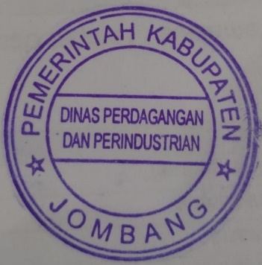Jombang, 30 Juni 2024

**Kepala Dinas Perdagangan dan Perindustrian Kabupaten Jombang**

**Drs. SUWIGNYO, M.M.**

NIP. 196601161993021001

# LAMPIRAN

## Formulir Kuesioner

Formulir SKM yang digunakan pada Tahun 2023 menggunakan aplikasi SUKMASANTRI

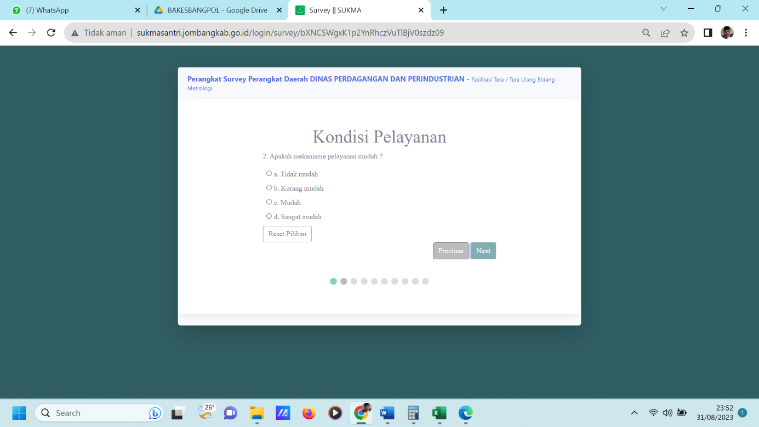

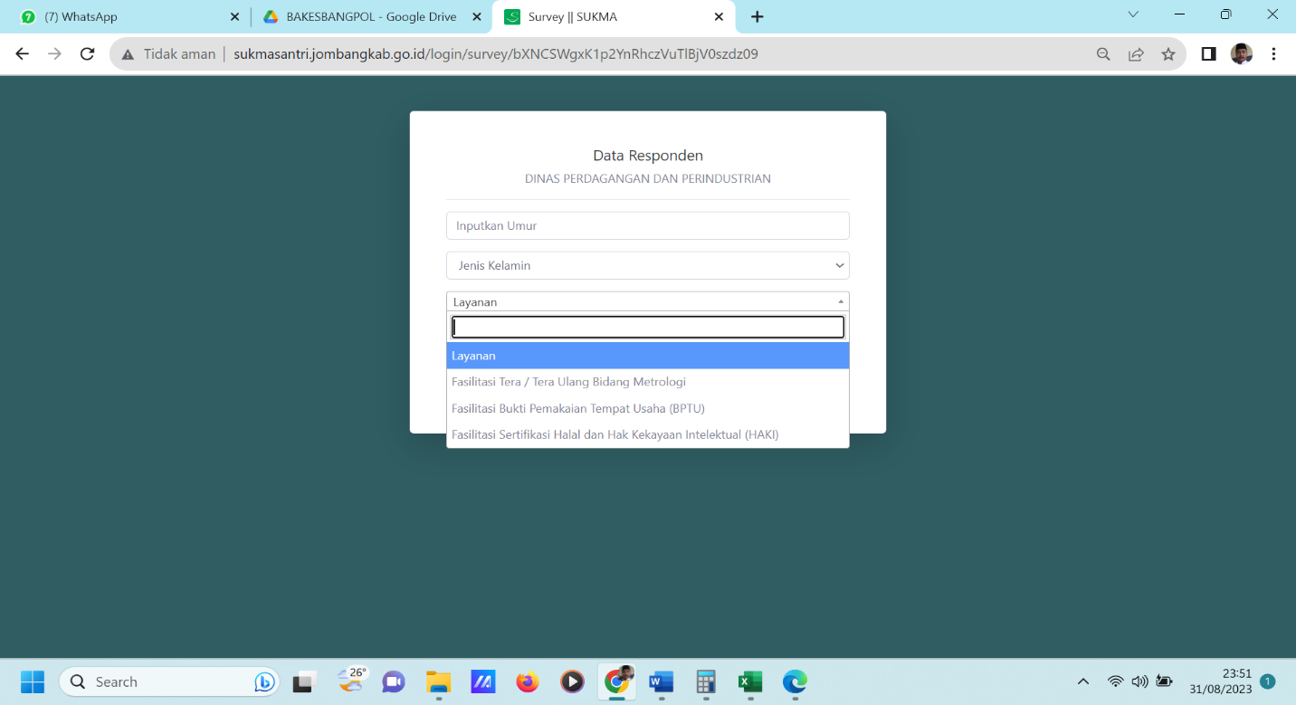

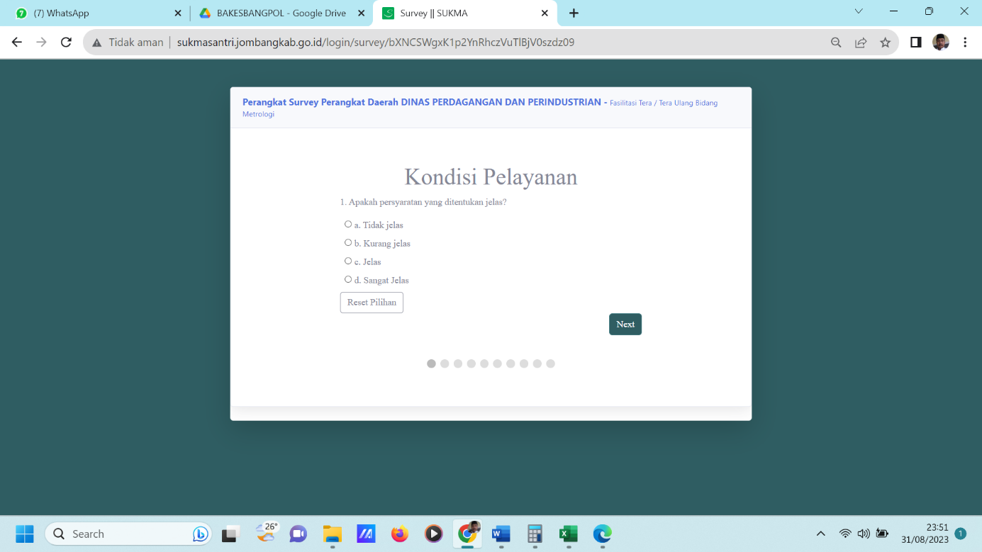

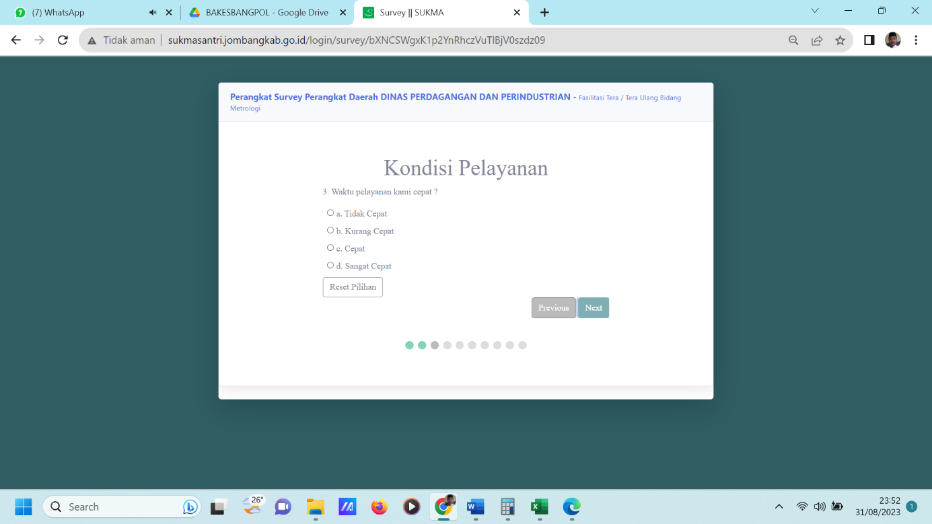

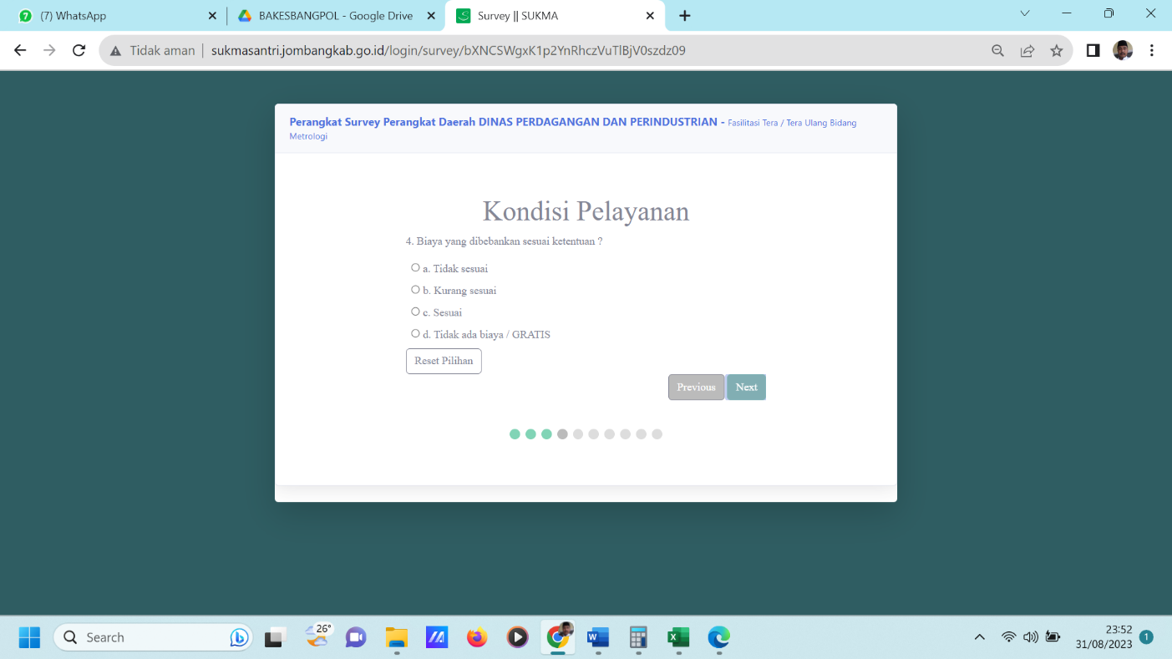

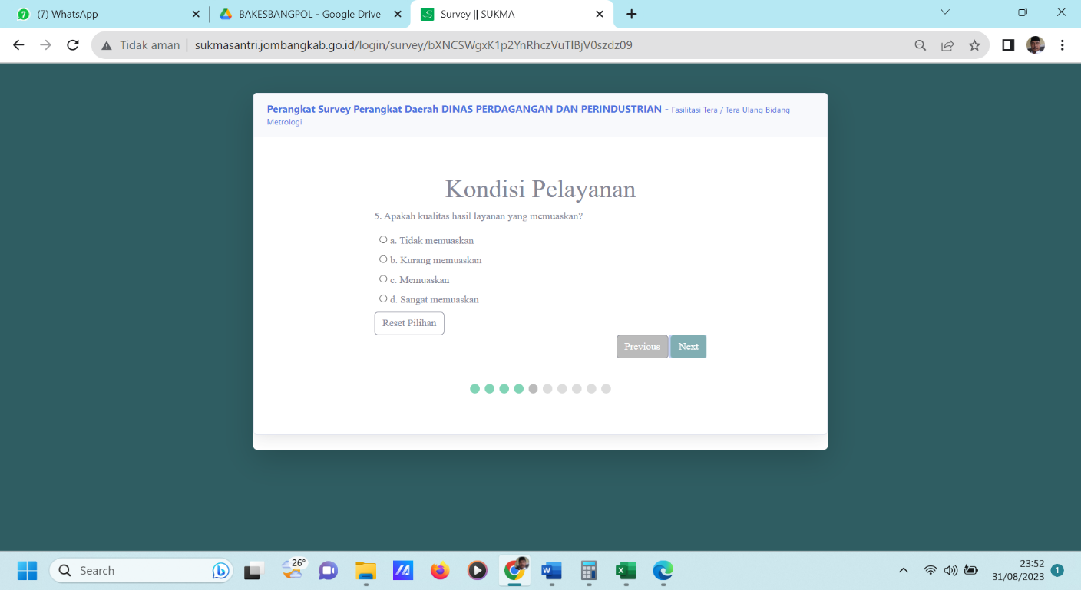

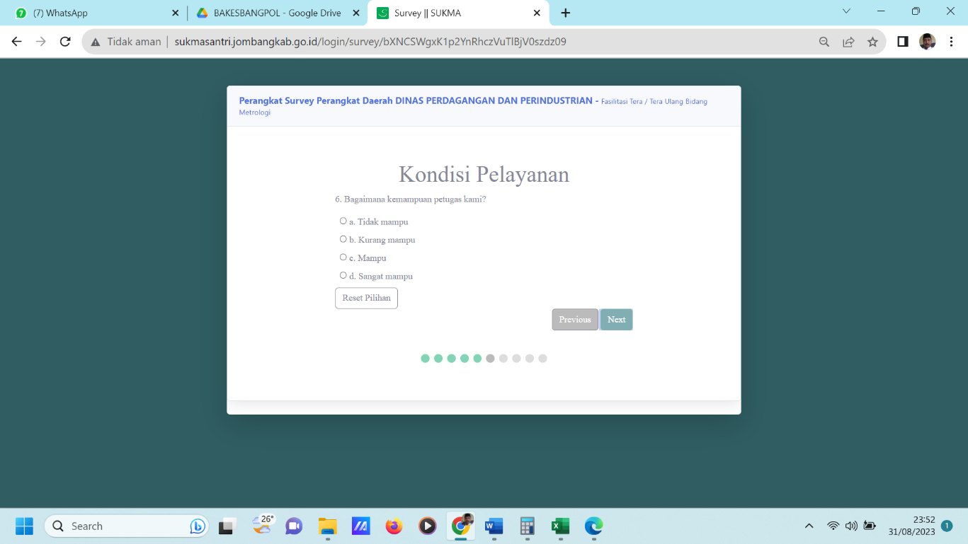

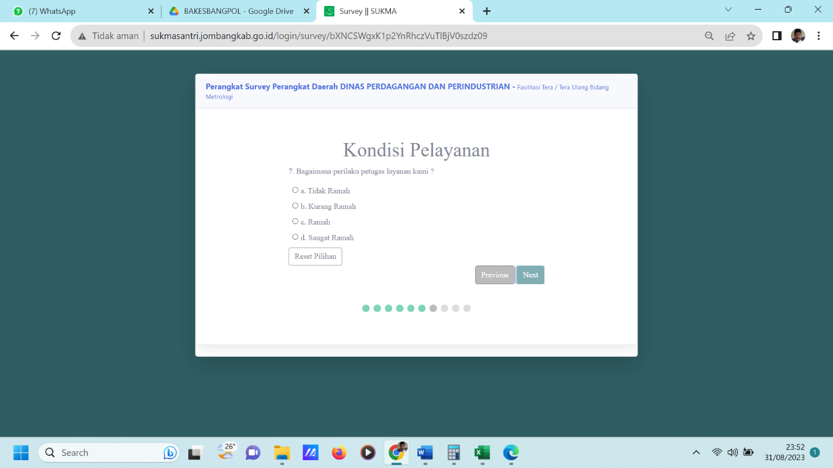

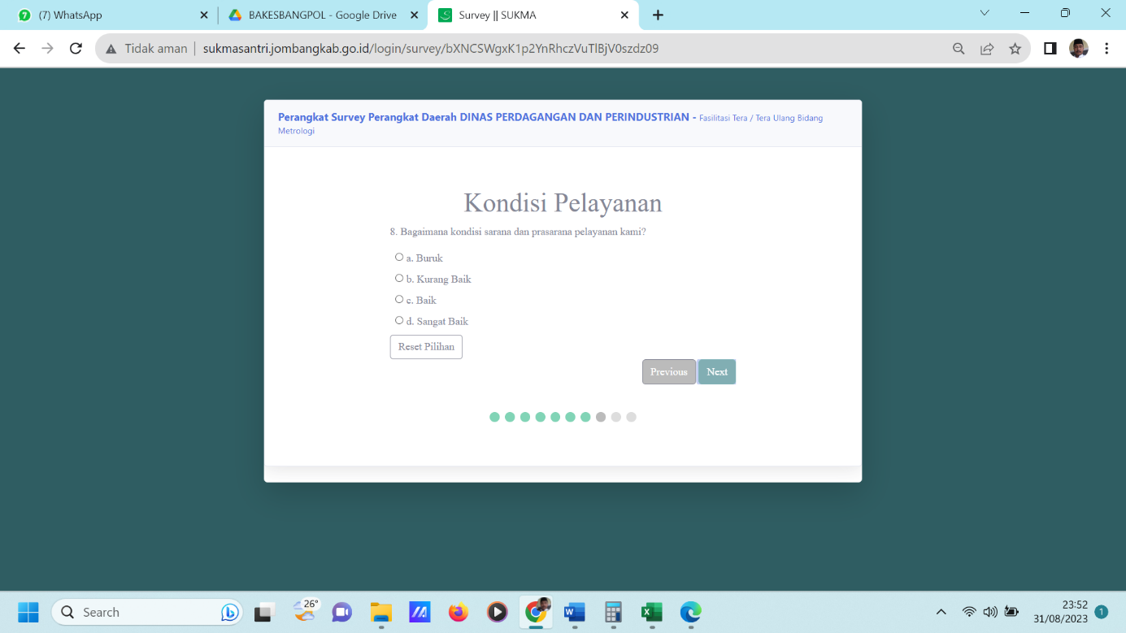

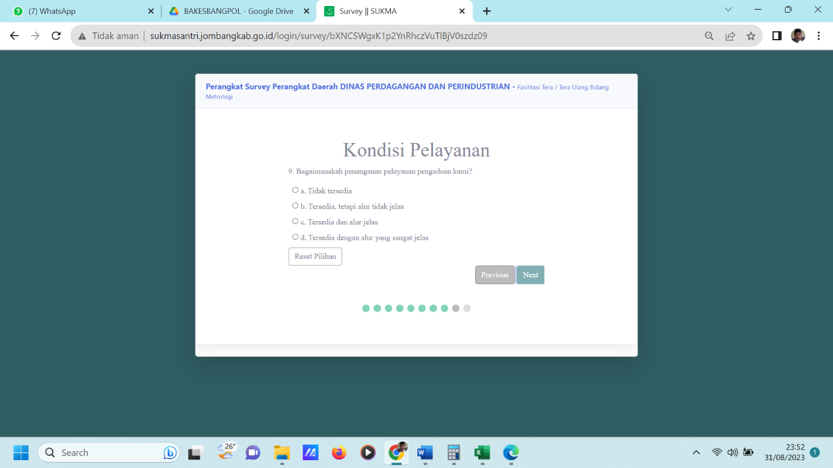

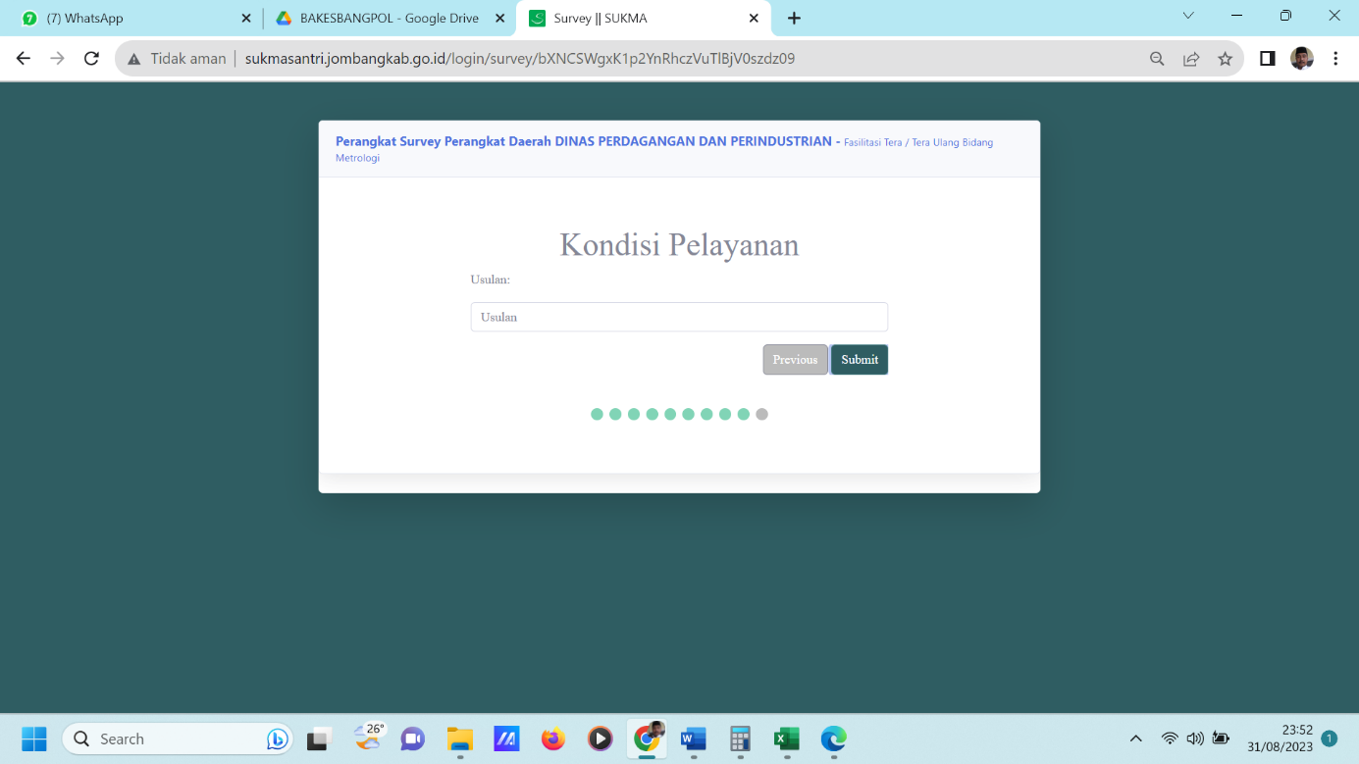

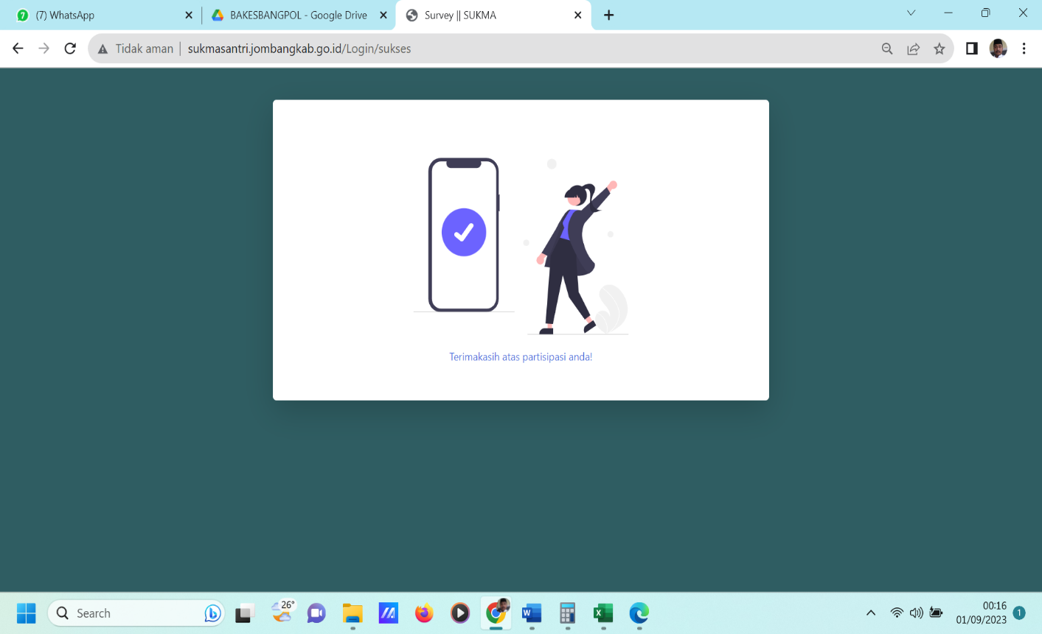

1. **RESPONDEN**

Adalah data responden Kabupaten Jombang yang tercatat pada aplikasi Sukmasantri yang dapat diakses pada portal : <http://sukmasantri.jombangkab.go.id>

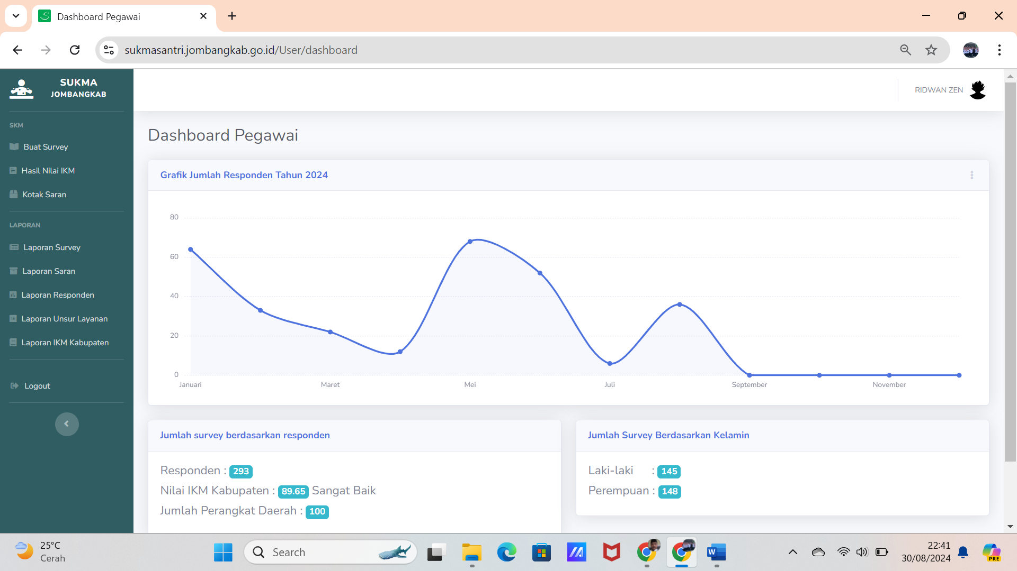

## Hasil Olah Data SKM Per Jenis Layanan

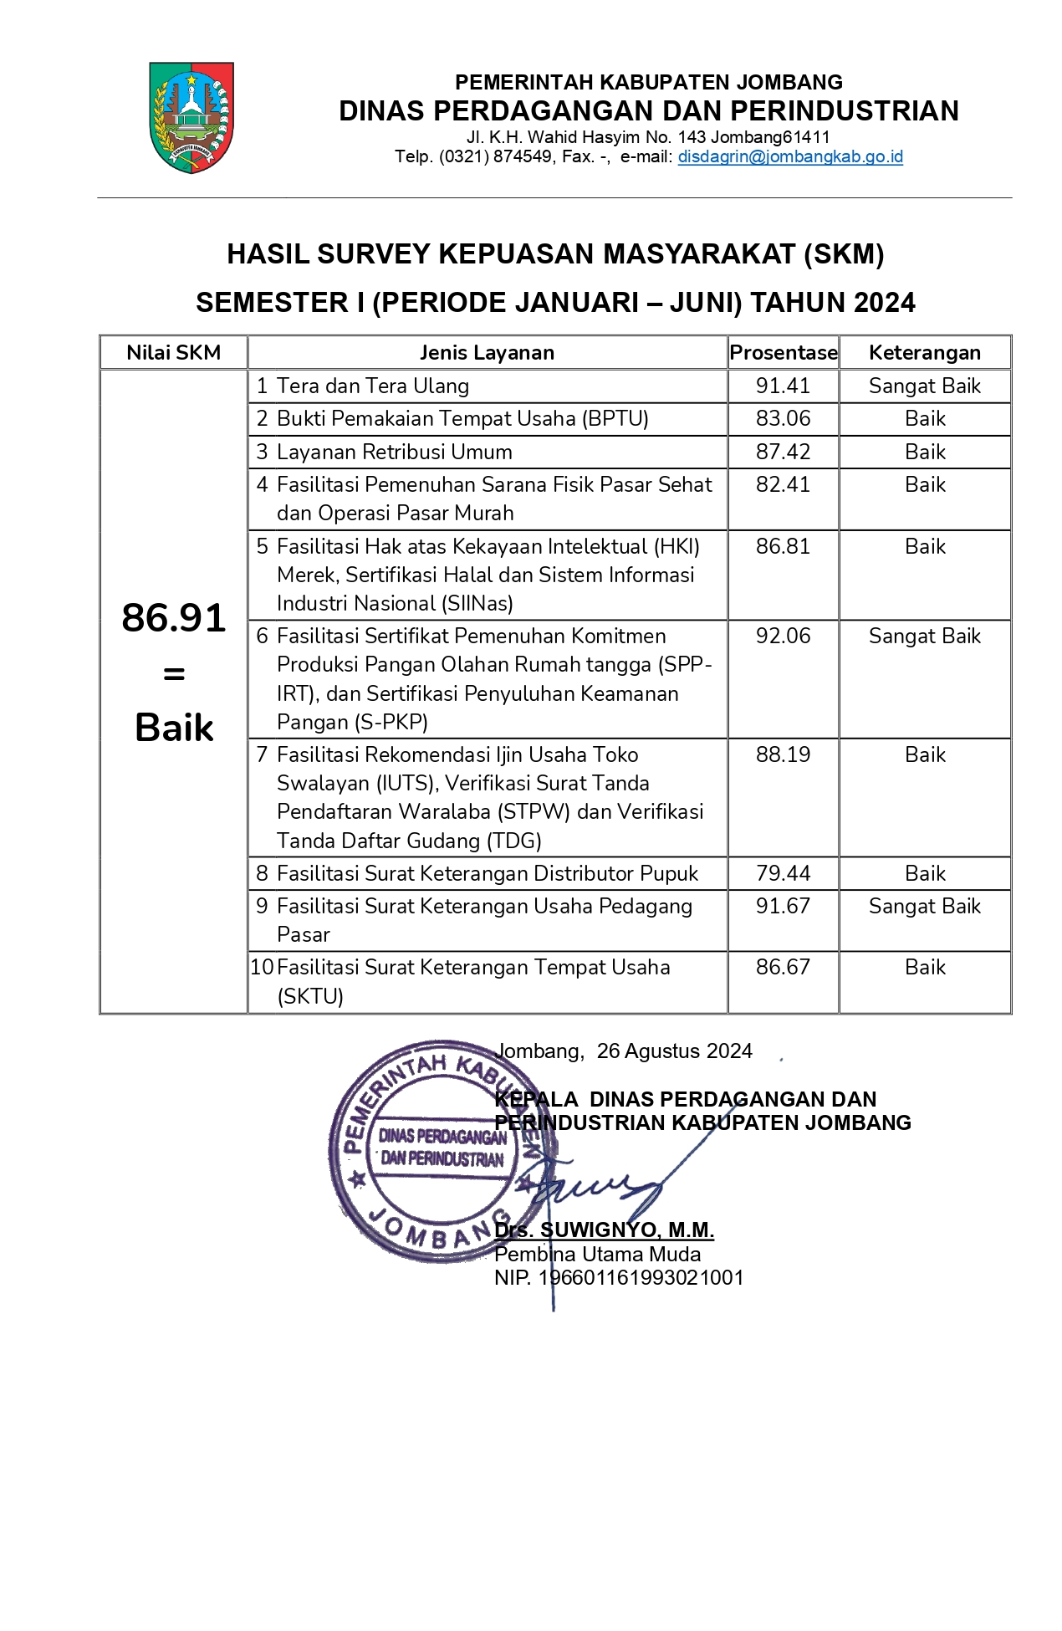

**Hasil Pengolahan Data IKM Dinas Perdagangan dan Perindustrian**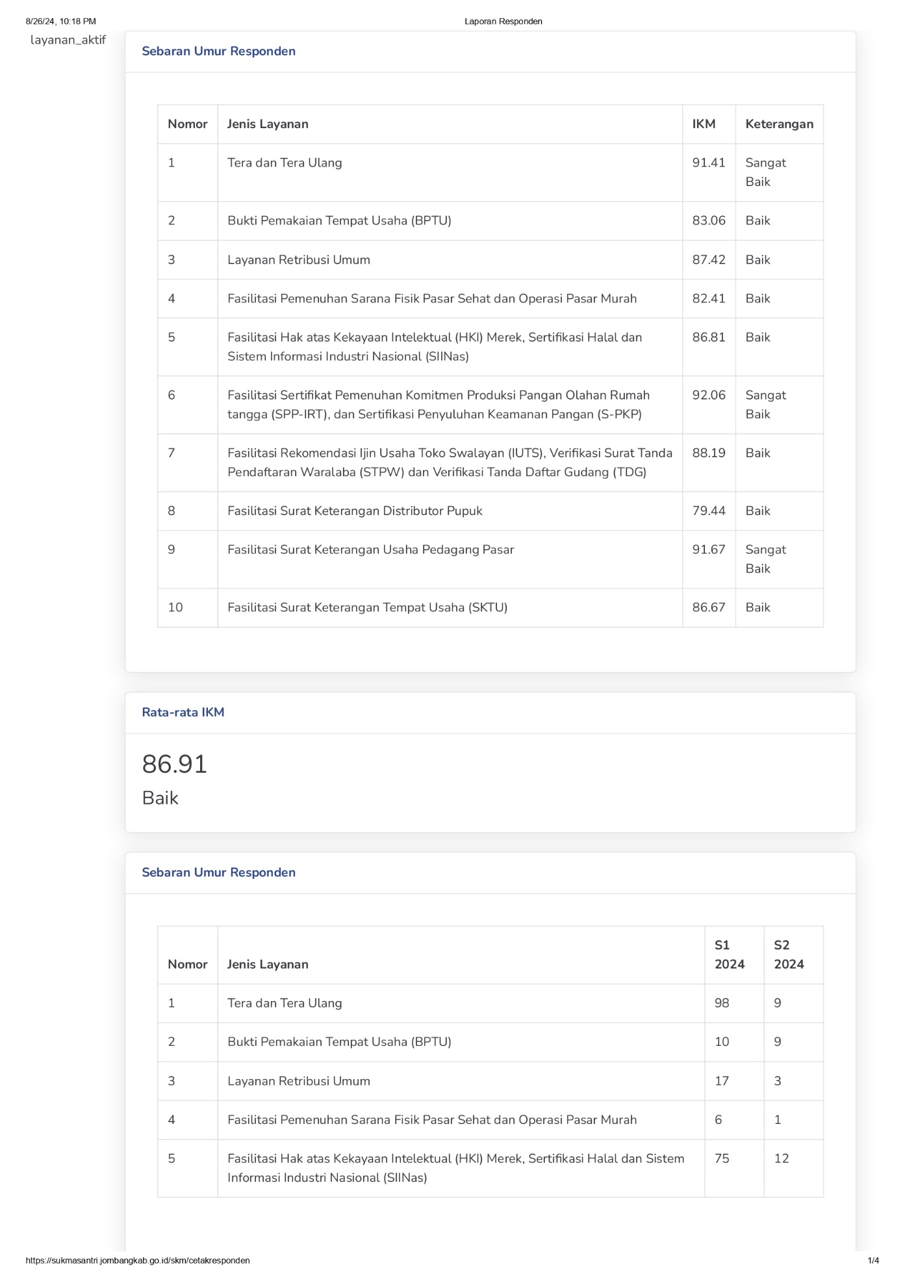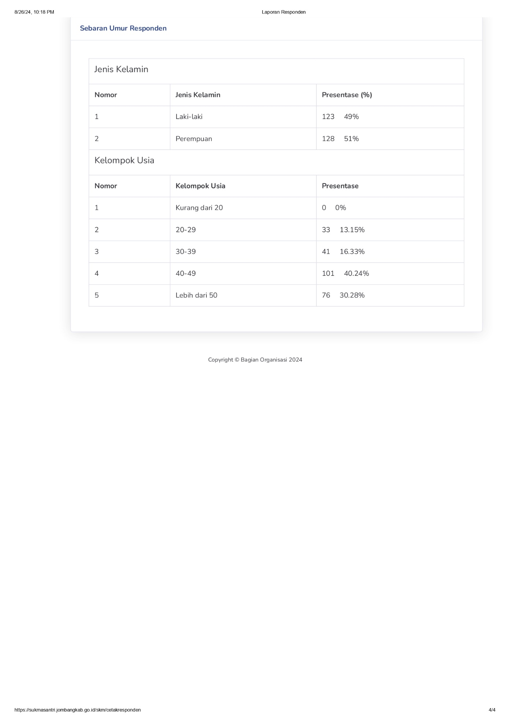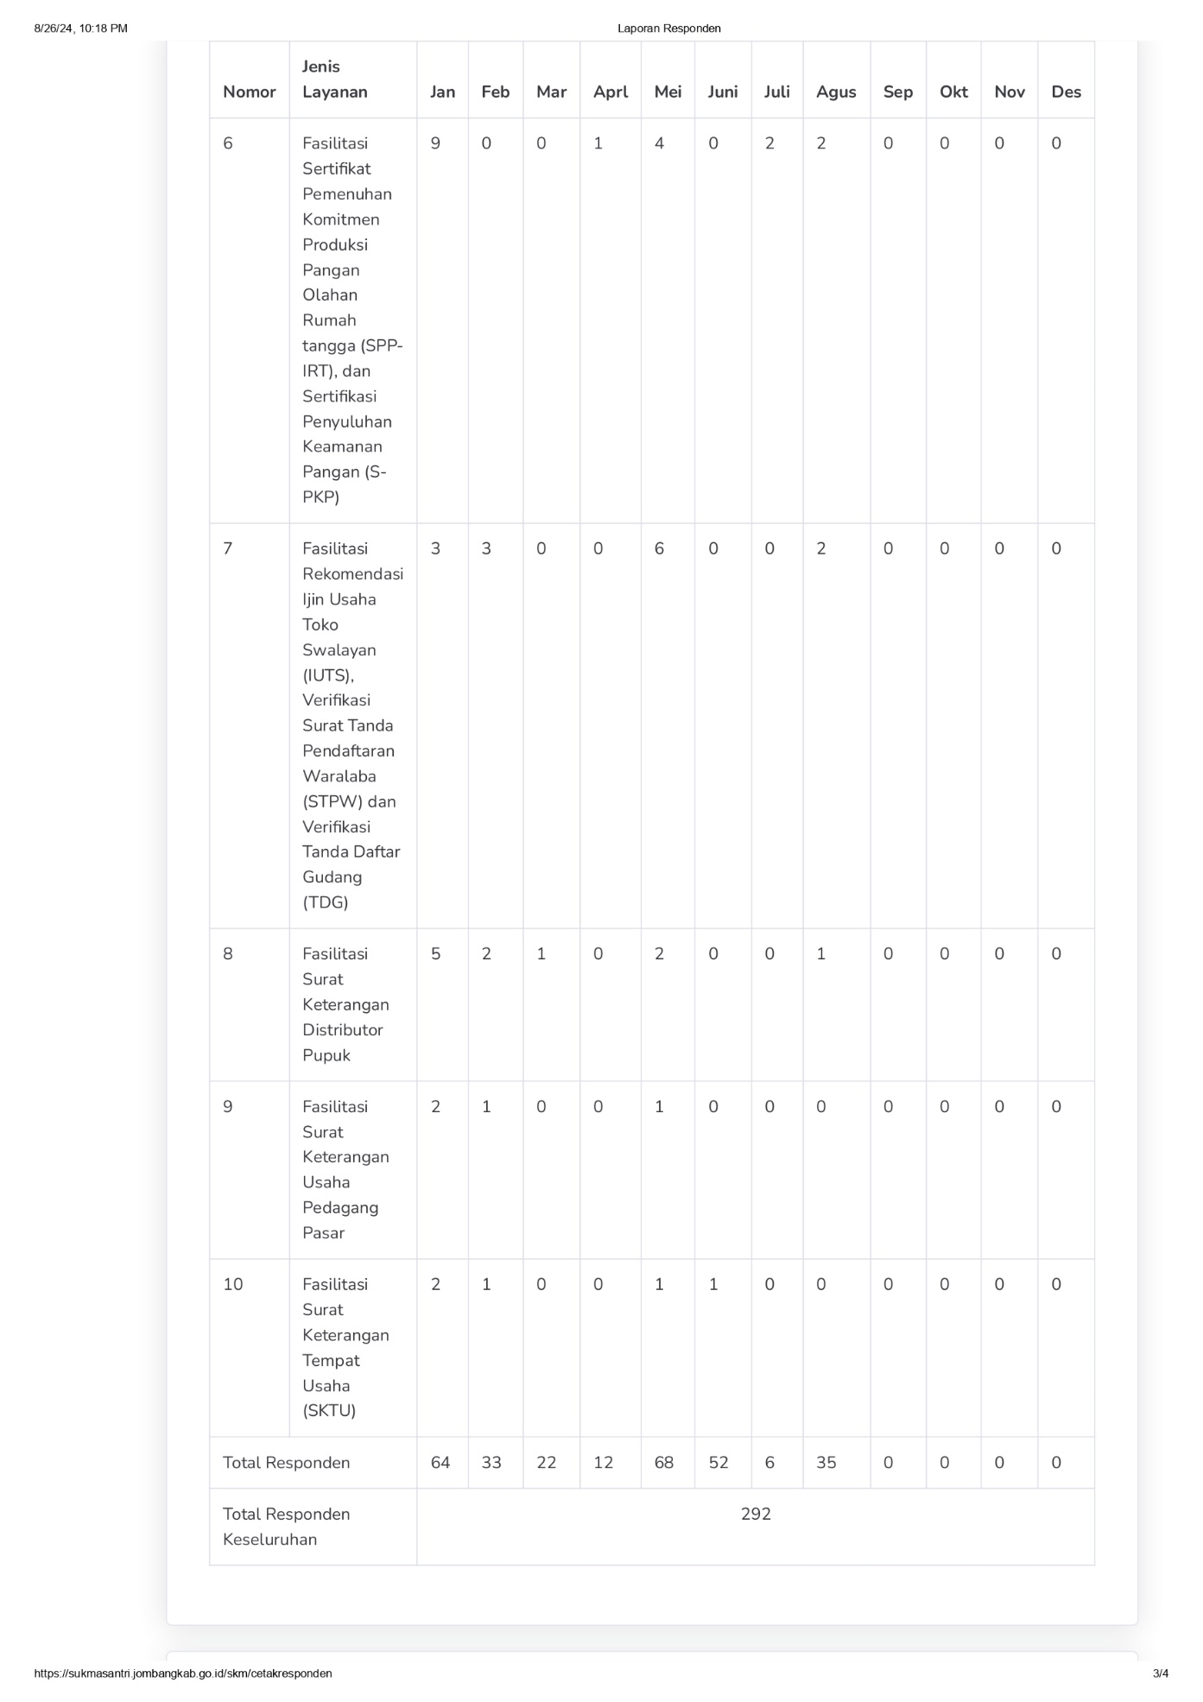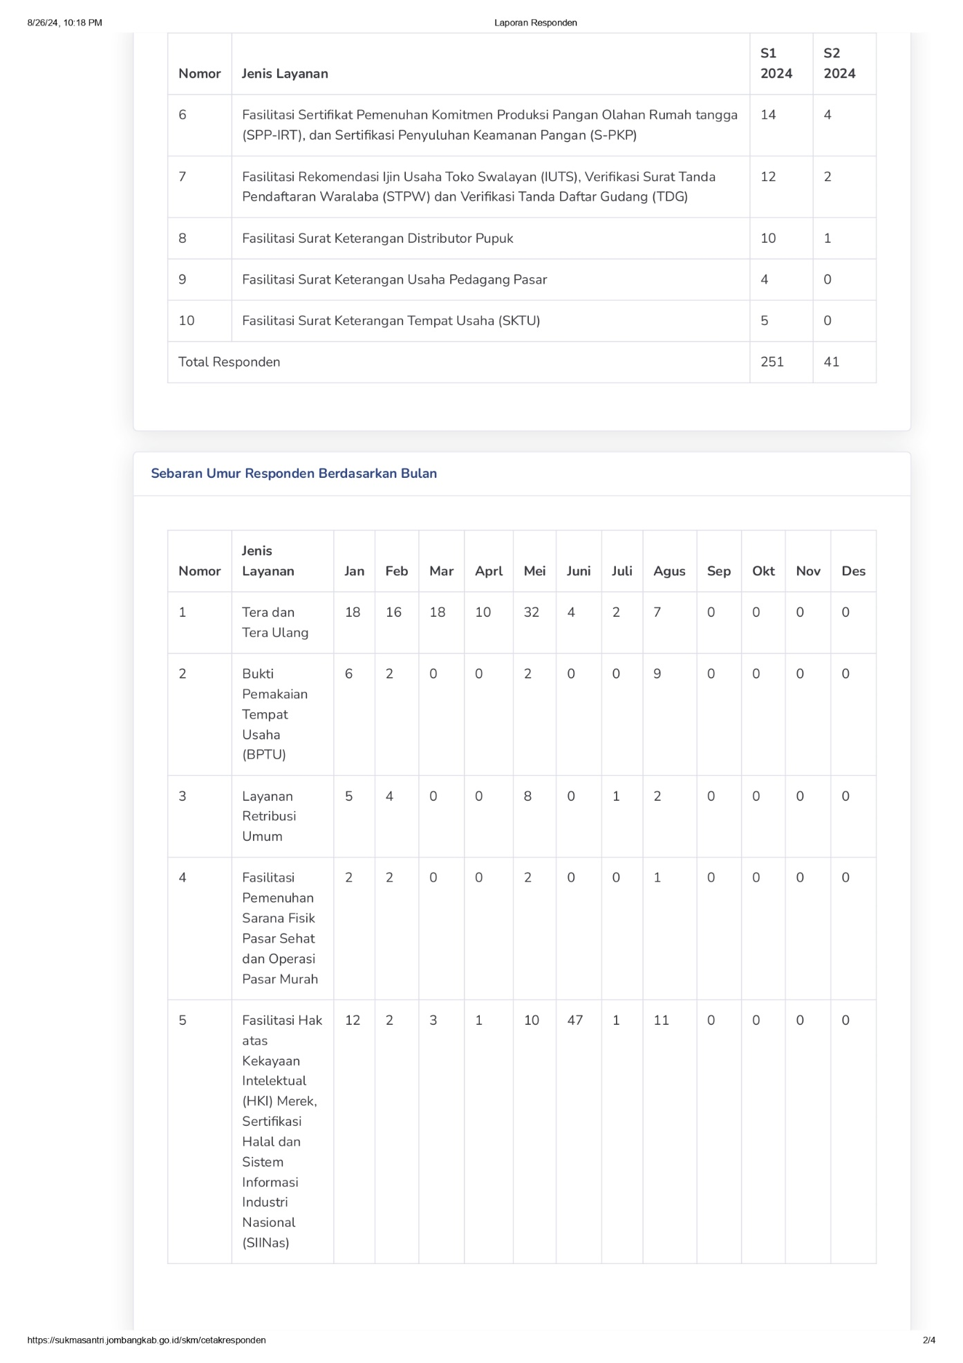

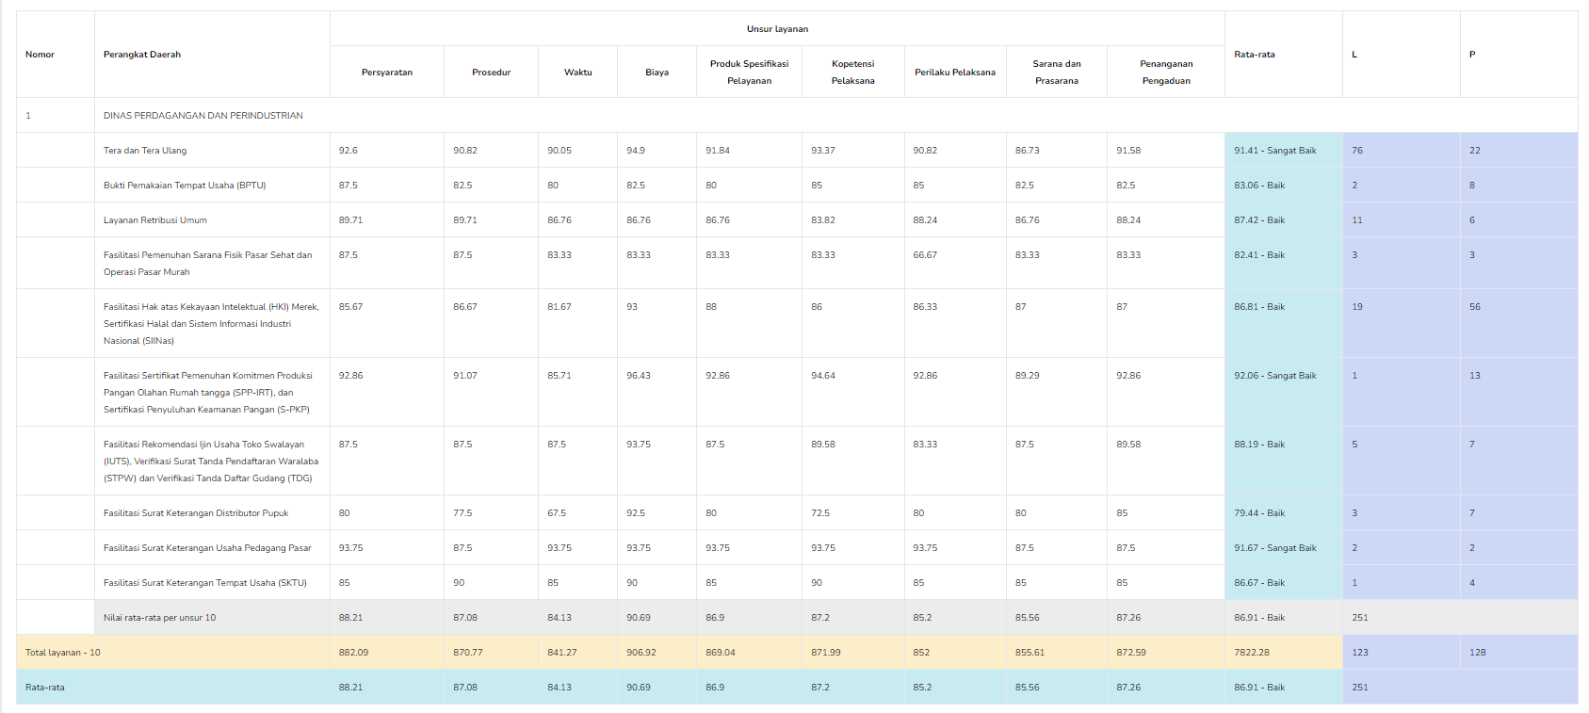

## Dokumentasi Terkait Pelaksanaan SKM (Foto-Foto Pelaksanaan SKM)

